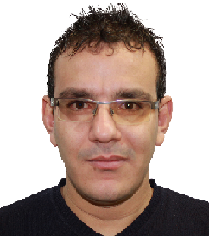
LICENCIE EN SCIENCES COMMERCIALES.

- INFORMATIONS PERSONNELLES :

- Nom et Prénom : KADDOUR KHALED Né le 14/06/1986 à EL EULMA -Sétif.
- Adresse personnelle : Cité 426 El-Eulma, Sétif.
- MARIER (02) enfants.
- Adresse E-mail : khal_kadd@yahoo.fr.
- Téléphone Portable : (+213) 6 61 11 13 90
  - ETUDES ET FORMATIONS : Université Ferhat Abbas Sétif. (Univ setif 2)
    - licence en science commercial:(Quatre ans).
      - Date d’obtention : JUILLET 2012.
      - Option : FINANCES
      - Principales matières couvertes : System finances comptabilité (SCF), comptabilité générale, comptabilité analytique, Simplex, Recherches opérationnels, Maths financiers. Comptabilité d’entreprises, analyse financiers………………, toutes les opérations qui concerne ressources humaines (Paie, Cnas,……………………….)
      - Titre de la thèse : « les avantages et les inconvénients de l’investissement étranger dans les pays en voie de développement ».
- Baccalauréat : Juin 2007 – GESTION ECONOMIQUE -.
- Expérience
- 5ème recensement général de la population et de l'habitat.
- 7 ans : cadre d’études dans SENSUS SPA-ALGERIE ; (Société Etatique)
- Situation vis-à-vis le service national : Dégagé de toute obligation : " accomplis ".

    - COMPETENCES :
      - Langues :
        - Arabe : Langue naturelle.
        - Français : Lu (Très bien), Ecrit (bien), Parlé (Très bien).
        - Anglais : Lu (Bien), Ecrit (Bien), Parlé (bien).
- Compétences techniques
          - Maîtrise bien de l’outil informatique : Excel, word….
          - Maîtrise bien de l’outil SAP (system ablactation private)
          - Maîtrise bien de l’outil ORACLE Project Portfolio Management
          - Titulaire d’un permet de conduire type « B » de puis 26/02/2006.

